幼儿观察记录表

时 间 |  | 2019年10月23日 | 活动形式 |  | 盥洗
观察对象 |  | 蔡文心 | 记录者 |  | 朱常锦
观察要点 |  | 引导小朋友知道伙伴之间要团结友爱，不能动手，做错了也要及时道歉。
内容呈现 |  |  |  | 分析与说明
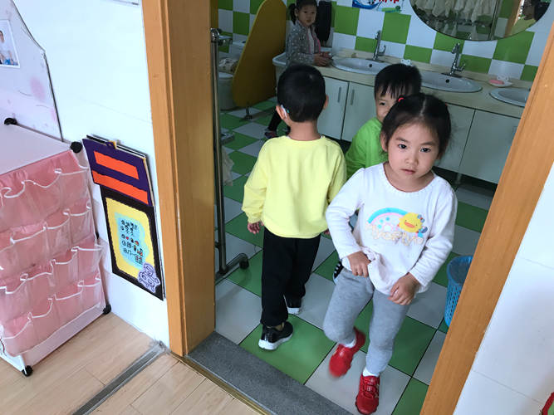 |  |  |  | 晨间活动结束后，孩子们自由地去喝水、去小便。
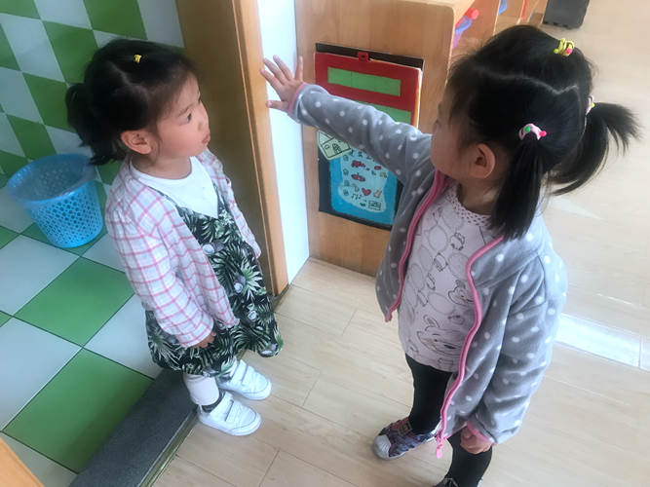 |  |  |  | 在厕所门口，宝宝两手左右开弓正在打赵辛沂，
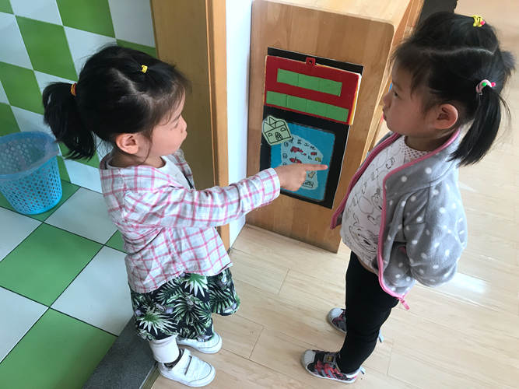 |  |  |  | 我赶紧走过去拉开宝宝，看她气呼呼的样貌，我问她为什么打人，她也说不上来。赵辛沂说：“我要帮他拿杯子，她就打我了。”
教师感悟 | 宝宝年纪最小，我总以为在班上是“弱者”，因为她不会表达。我总怕哪个孩子欺负她。这天看到她还会“凶狠”地打小伙伴，我着实吃惊不小，领教了她也会使用爆力的“强势”。我想，发脾气是每个人都会的本能，特殊孩子也不例外。此刻问题是宝宝误解了赵辛沂的本意，这可能跟他不会用口语表达有关。  我立刻把宝宝和赵辛沂叫过来，让赵辛沂重述一遍他的想法，让宝宝明白赵辛沂的好意。并告诉他，赵辛沂帮了你，你要向她说“谢谢”。再让她对刚才的打人的行为向赵辛沂道歉。“谢谢”她立刻说了，但道歉就是不肯说，我耐心地引导她：赵辛沂没有打你，你却打了她，她被你打得好疼啊。在我的不断启发、要求下，她最后终于说“对不起”了。我及时表扬了她，并让小伙伴以后要帮她时要先说明白，她才不会误会。  接下来，我利用午休时为幼儿讲故事的时间，为幼儿讲述友爱互助、礼貌礼让的小故事。让幼儿明白：小朋友之间要团结友爱，不可动手打人。经过一段时间的观察，她的打人行为有所改变了。

